Рекомендации родителям по образовательным областям на декабрь.

**1 неделя:** ПРОЕКТ «**Наша Крымская зима» -**краткосрочный.

День неизвестному солдату.

Загадки по теме .

Рассказ «Про снежный колобок» Н. Калининой.–

**Учим вместе:**

Здравствуй, Крымская зима!

Капризна крымская зима

У этой Капризульки  
То в белых шапках все дома  
То капают сосульки.  
Да где ж мороз, я не пойму,  
И почему нет вьюги?  
А всё, дружок мой, потому,  
Что мы живём на юге

стихотворения В.Берестова: «Снегопад».

**Игра: «Какой? Какая?»**

- Если зимой много снега, то зима какая? **…(снежная)**

- Если зимой сильный мороз, то зима какая? **..(морозная)**

- Если часто гуляет вьюга, то зима какая?..**( вьюжная)**

- Если в самом начале зимы выпал снег, рано наступили холода, то зима какая? **(ранняя**-) А если на календаре уже декабрь, а снега нет, холода наступили,-зима поздняя.

**.**Слушатние произведения П.И. Чайковского  «Декабрь

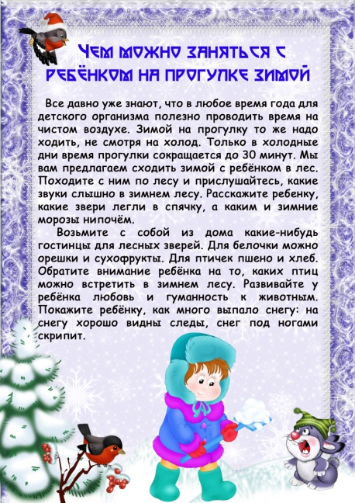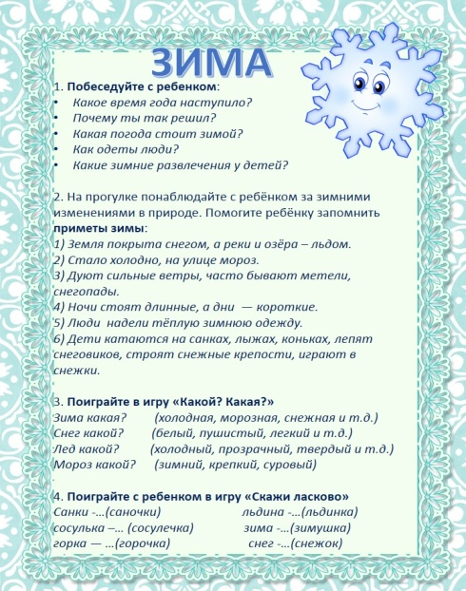

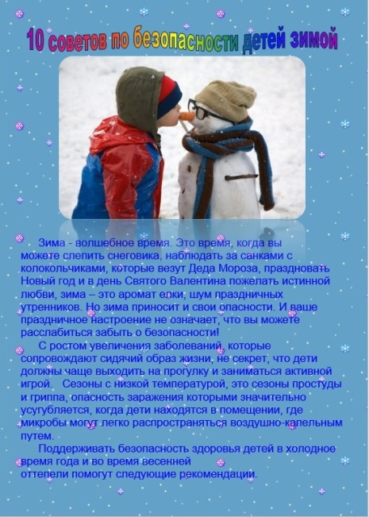

**2неделя -**Проект «Огород на окне»-краткосрочный

9.12.-«День героев отечества»

***Поговорки:***

«Огород – для семьи доход»

 «Летом под межой не лежи и гороху не щипли (не отлынивай, дела не    ждут)».

Л.Скребцова «Стойкий бальзамин.»

**Учим вместе:**

огород наш,огород,все на нем всегда растет

Если руки не ленивы,если мы трудолюбивы-проявить должны заботу

Видно по труду работу и тогда наш огород расцветет и оживет!

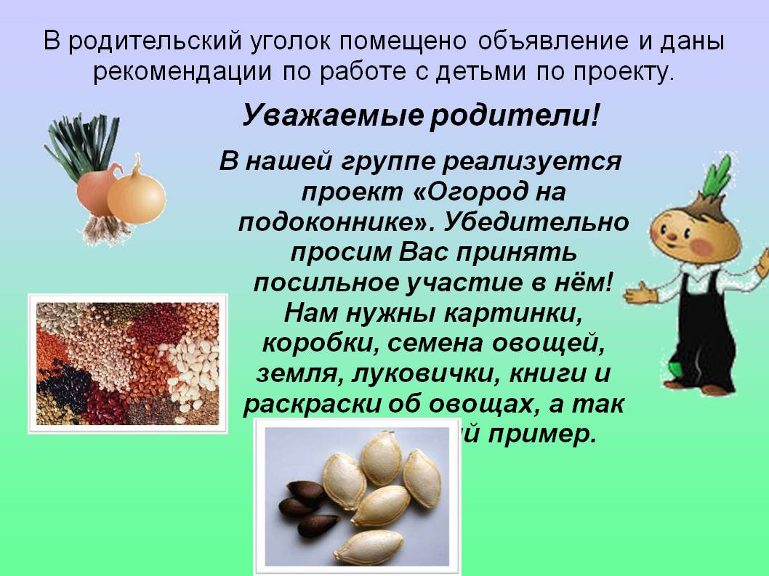

**3 неделя** «Маленькие дизайнеры»(одежда по сезону)

Н.Носов Заплатка

В.Осеева Заячья шапка

Л.Воронькова Маша-растеряша

Русская народная сказка.Чудесная рубашка

Сказка про Иришкину одежду.

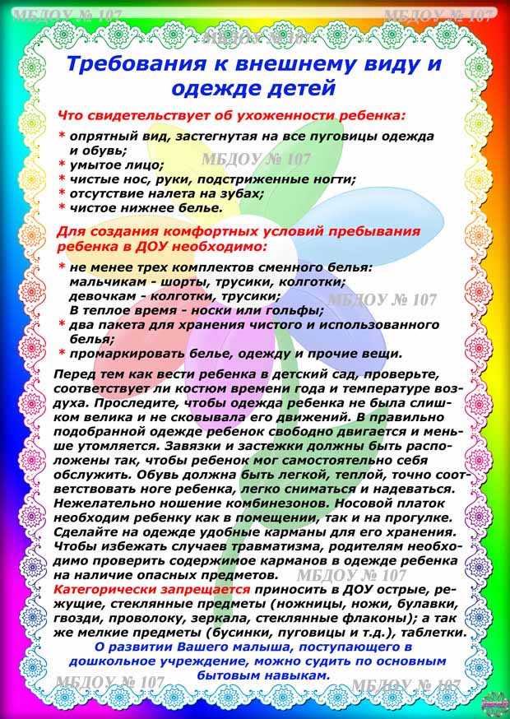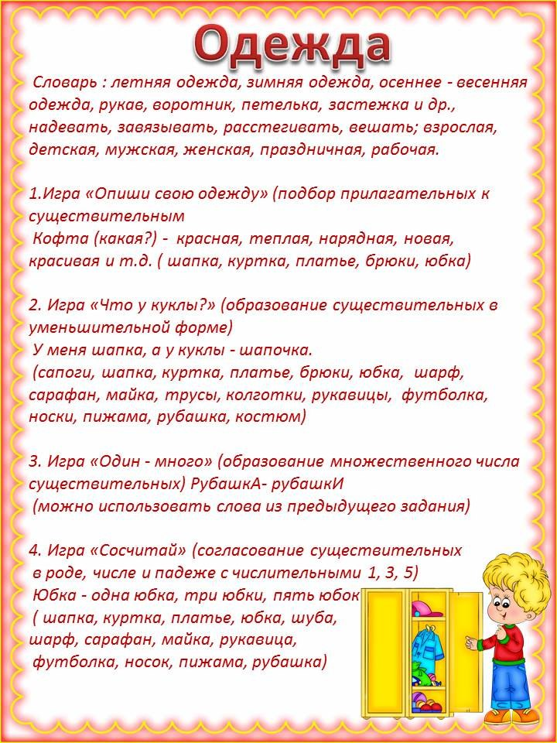

**4 неделя** « Неделя пожарной безопасности».

«Как неразлучные друзья в огне не горели» А. Иванова

«Кошкин дом» С. Маршак

Малышам об огне» Н. Пороховник

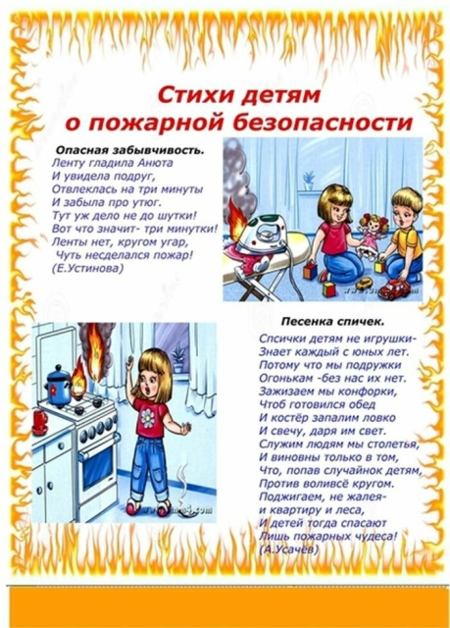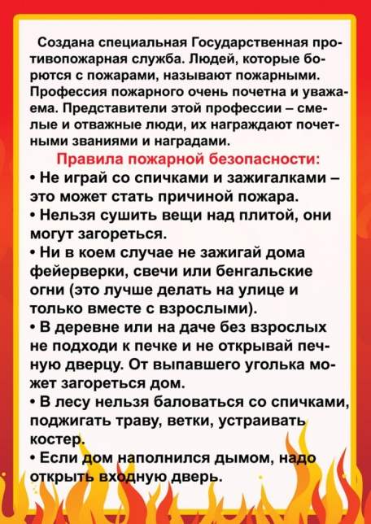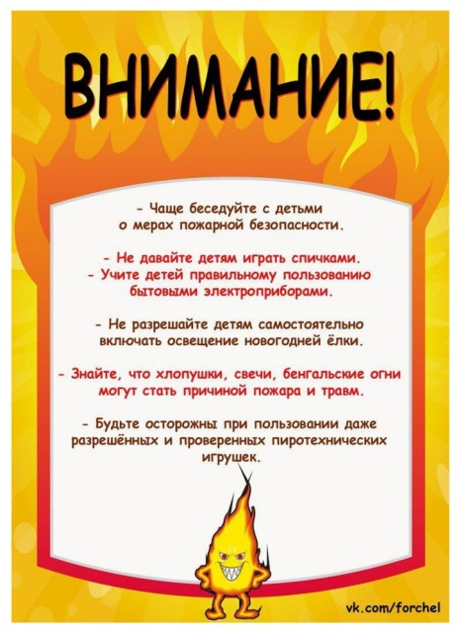

**5 неде**ля «Новогодние праздники!»

А.Усачев «Откуда приходит Новый год?»;

Н. Павловская «На земле снежок лежит»,

 Я. Аким; «Ёлка наряжается», С.Маршак «Декабрь»,

Учим;«Наша ёлка высока»,  Н. Сокольская;

